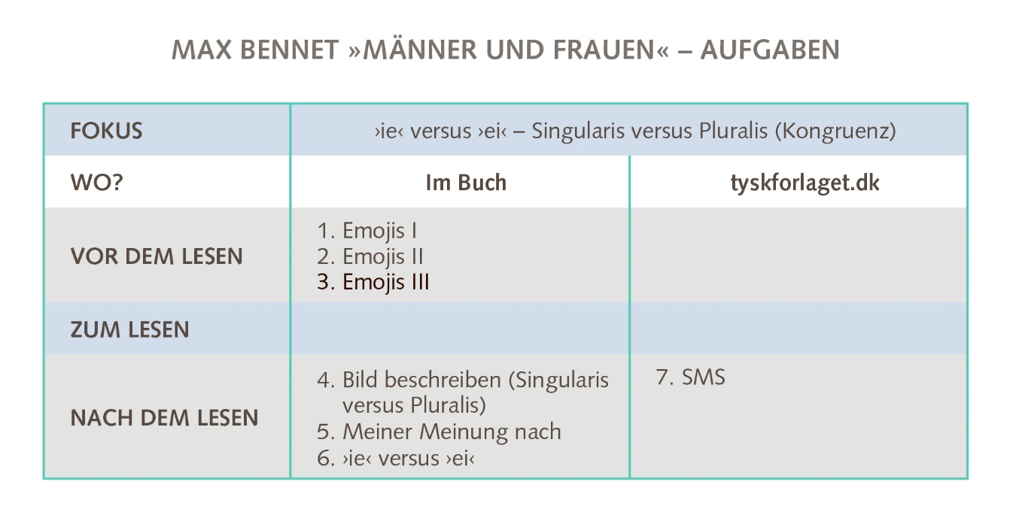
NACH DEM LESEN
Am Wochenende hast (O)
du (X)…
Aufgabe 7
SMS
- Frage deinen Partner nach seiner Handynummer.

- Schicke deinem Partner eine SMS mit Emojis, die dein letztes Wochenende beschreiben.
Benutze mindestens acht Emojis.

- Dein Partner hält jetzt einen kurzen Monolog über dein Wochenende.

